**01/02/2021**

*“Si puedes imaginarlo, puedes programarlo”*

Fundamentos de programación

Capítulo # 2

Martinez Rivera Luis Fernando

Operadores lógicos en PSeInt

Descripción del problema

En esta práctica se hace uso de los operadores lógicos evaluando una expresión con variables de tipo entero.

Todo esto se evalúa de acuerdo a las tablas de los operadores, para así tener un resultado de tipo lógico (verdadero o falso).

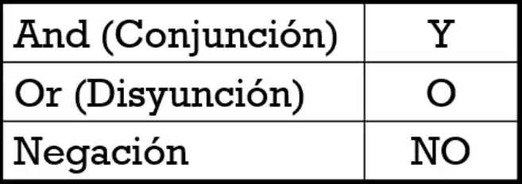

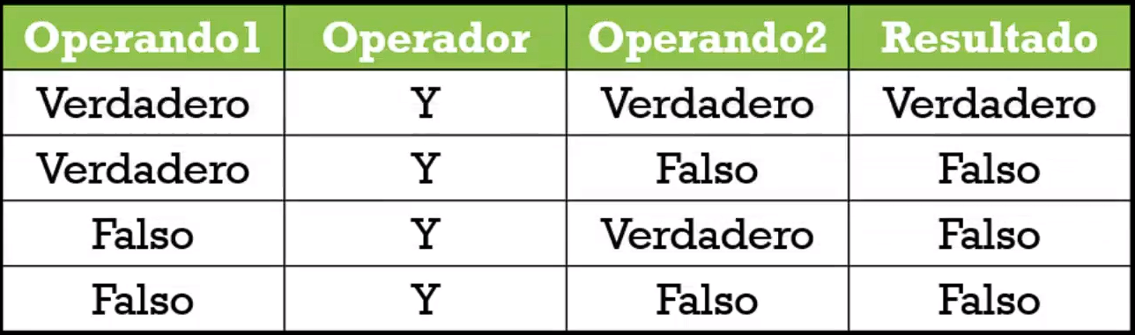

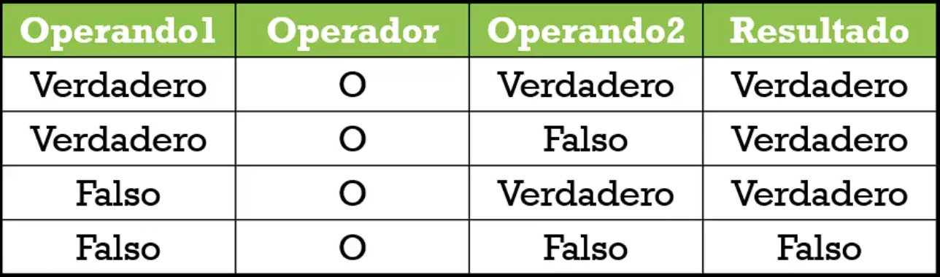

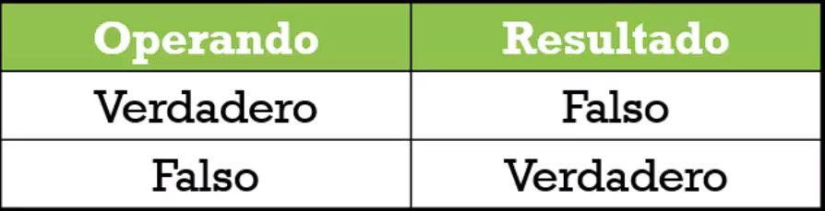

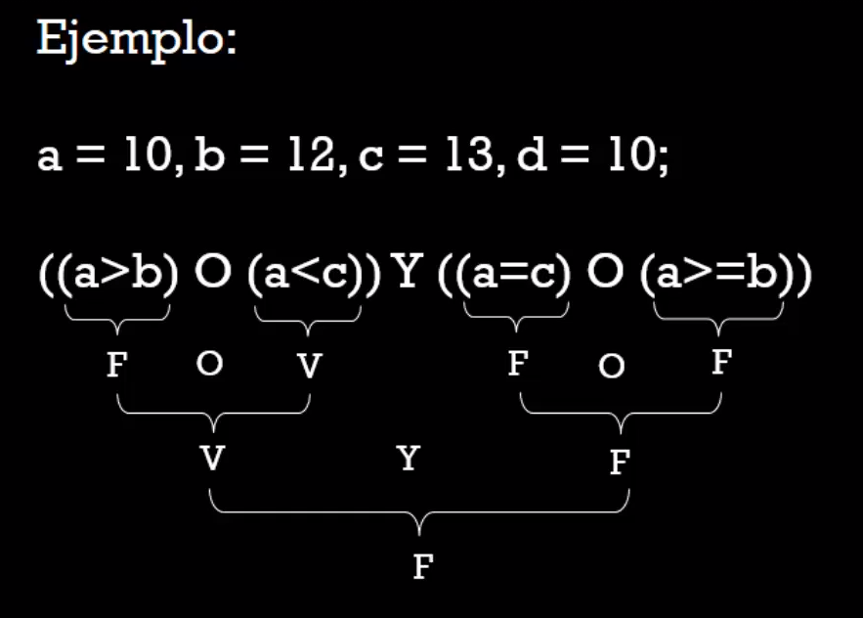

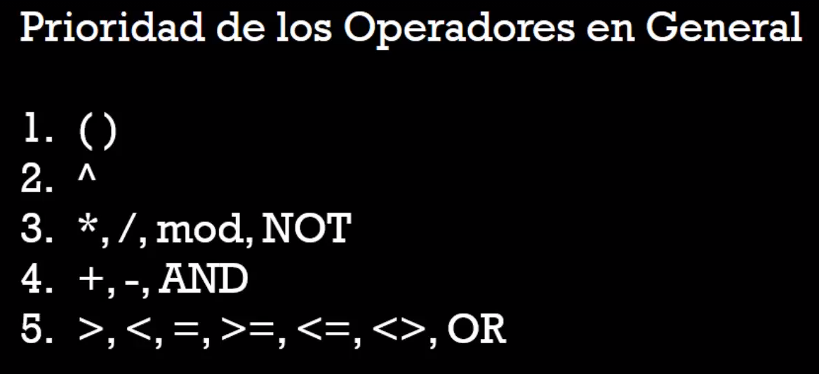

Código Fuente

Proceso principal

Definir a, b,c como Enteros; //Se pueden definir varias variables en una sola linea de codigo separandolas con comas, pero siempre y cuando sean del mismo tipo

Definir resultado Como Logico;

a<-10; //Se declaran valores a las variables

b<-15;

c<-20;

resultado <- No ((a>b) o (b>c)); // Se evalua la expresion en base a la prioridad general de los operadores.

Escribir resultado;

FinProceso

Diagrama de flujo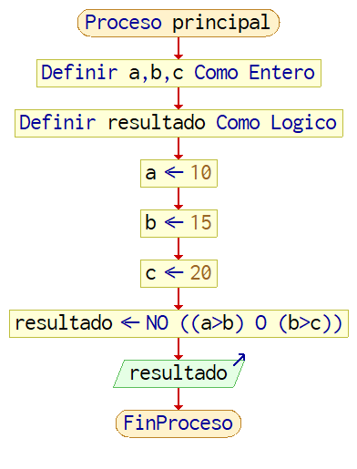

Capturas de Ejecución

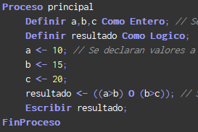

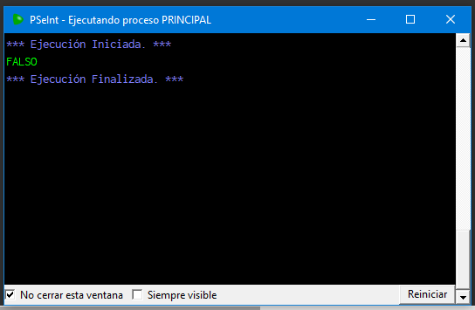

En esta ejecución se evalúa la expresión y se almacena en la variable resultado, después muestra el resultado en pantalla:

FALSO

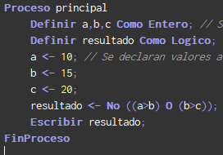



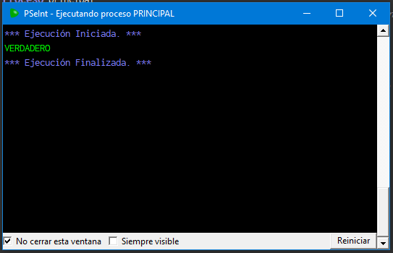

En esta ejecución es el mismo código de la de arriba, pero con solo un cambio en la expresión a evaluar, al inicio esta el operador NO (Negación) así que afecta a toda la expresión arriba daba FALSO, pero aquí se niega (NO), por lo tanto, de acuerdo a la tabla pasa a ser:

VERDADERO